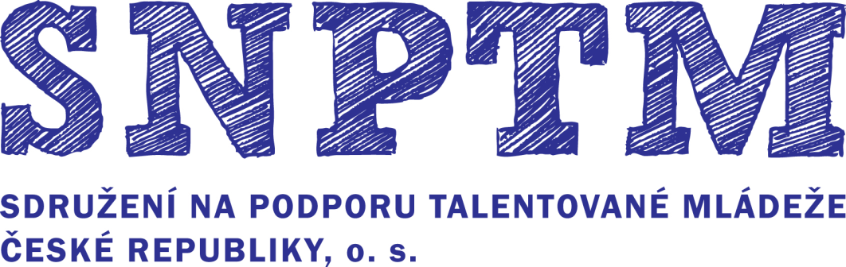

Sdružení na podporu talentované mládeže České republiky, o. s. vás zve na akci

Středoškolští talentovaní studenti 2015

(Seminář SOČ pro studenty)

která se koná 18. – 20. března 2015 v Univerzitním centru Šlapanice u Brna
Akcí se Sdružení připojuje k vládou vyhlášenému Roku průmyslu a technického vzdělávání
Náplní akce jsou praktické semináře, v nichž se dozvíte, jak vylepšit svou práci SOČ a připravit se na obhajobu v některém z vyšších soutěžních kol. Seminář je určen především pokročilým studentům a studentkám středních škol, kteří mají alespoň základní zkušenosti se Středoškolskou odbornou činností, v ideálním případě mají celou práci napsanou a jen jí potřebují dát tu správnou formální podobu.
Předběžný program: jak odstranit nejčastější formální nedostatky v práci, správný způsob citování, příprava dokonalé prezentace, psychologické a rétorické aspekty obhajoby prací, komunikace s médii, aneb prodejte sebe i svou práci.
Účast na akci je pro studující zdarma včetně ubytování, stravování i studijních materiálů. Dopravné si hradí studující sám nebo za přispění vysílající školy. Počet míst je omezen, v případě většího zájmu budeme upřednostňovat studenty s hotovou prací SOČ. Na závěr semináře obdrží všichni účastníci certifikát - potvrzení o účasti.
Závazně se přihlaste co nejdříve (nejpozději do 28. února) na adrese

www.snptm.cz/JS2015

Neváhejte a přijďte se naučit, jak dělat SOČ lépe!
Případné dotazy zodpovíme na e-mailové adrese dosedel@snptm.cz

